Инструкция по работе в Портале дистанционного обучения Академии постдипломного образования ФГБУ ФНКЦ ФМБА России

РЕГИСТРАЦИЯ
- Пройдите по ссылке https://sdo.medprofedu.ru/
- В правом верхнем углу нажмите «Вход»
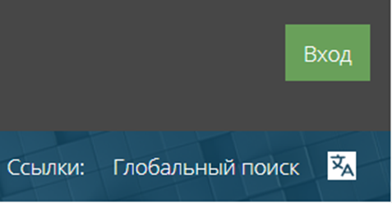
- Перед Вами откроется форма для создания учетной записи (а также восстановления логина и пароля, если Вы были ранее зарегистрированы на нашем портале). Следуйте дальнейшим инструкциям в Портале.
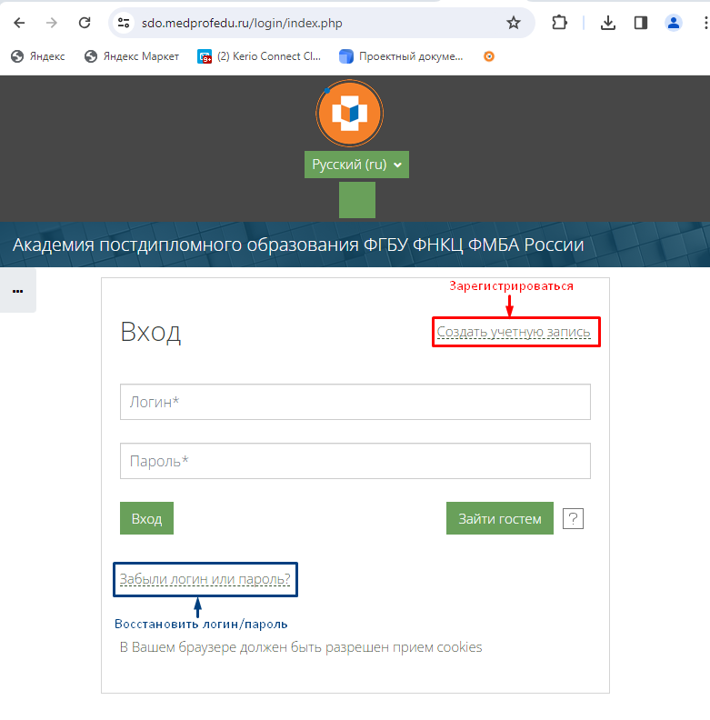
ВАЖНО: адрес электронной почты в анкете должен совпадать с адресом при регистрации в СДО. Электронная почта - это идентификационный параметр!

КАК ПРИСТУПИТЬ К ОБУЧЕНИЮ
В первый день обучения Вам будет доступен курс. Для этого:
- Зайдите под своим логином и паролем в СДО (ссылка https://sdo.medprofedu.ru), нажмите в правом верхнем углу на свой профиль.
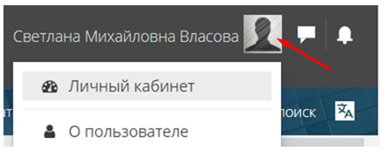

- Войдите в личный кабинет. В кабинете отражаются курсы, на которых вы учились ранее и тот курс, на который вы зачислены сейчас.
- Выберете нужный курс и войдите в него. Теперь можно приступать к обучению!

